CUENTOS DE LOS FONEMAS LA O
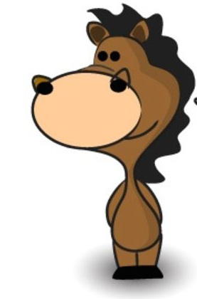
U: La mula Pirula.

La mula Pirula busca una bufanda y se la pone al cuello. Afuera hace mucho frío.
La mula Pirula va a casa de su abuela. – U, u, u… ¿Puedo ir contigo? – le dice el búho. – Bueno, de acuerdo – dice la mula Pirula.
La mula y el búho cruzan un puente. - Tu, tu, tu.. ¿Puedo ir vosotros? – dice la cacatúa. – Bueno, de acuerdo – dice la mula Pirula.
La mula, el búho y la cacatúa suben una cuesta.
- Cu, cu, cu… ¿Puedo ir con vosotros? – dice el cuervo. – Bueno, de acuerdo. - dice la mula Pirula.
La mula, el búho, la cacatúa y el cuervo llegan a casa de a abuela y llaman a la puerta. – Entrad – dice la abuela – os he preparado buñuelos.
- Mu, mu, mu… ¡Me gustan mucho los buñuelos! – dice la mula Pirula.
- Sí, están muy buenos! – dice el búho, la cacatúa y el cuervo.
Y ahora os leeré un cuento – dice la abuela. -¡bueno, de acuerdo! Dicen los cuatro. Y escuchan a la abuela con mucho silencio.

